Контроллер робота-сумоиста (ATmega48/88)

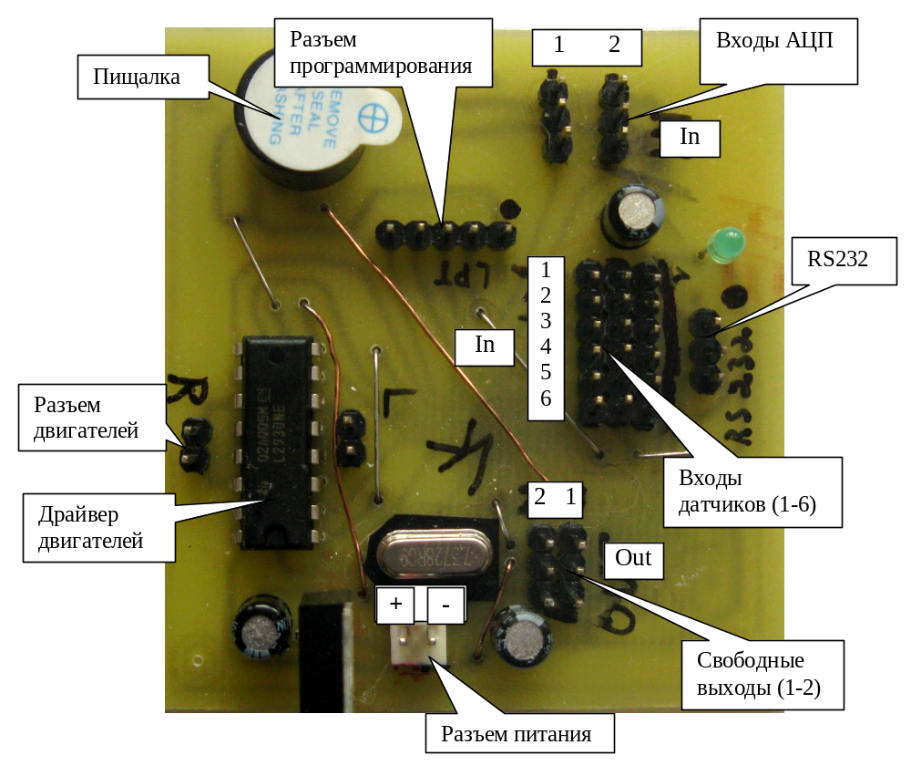

 |  |  |  |  |  |  |  | Подключение датчиков
серво | out1 | 1 | PD3 | ATmega48 | PD2 | 32 | Sound
 | out2 | 2 | PD4 | ATmega48 | TXD | 31
 |  | 3 | GND | ATmega48 | RXD | 30
 |  | 4 | VCC | ATmega48 | RESET | 29
 |  | 5 | GND | ATmega48 | PC5 (ADC5) | 28 | in6
 |  | 6 | VCC | ATmega48 | PC4 (ADC4) | 27 | in5 | SharpB - Дальномер задний
 |  | 7 | XTAL1 | ATmega48 | PC3 (ADC3) | 26 | in4 | SharpR - Дальномер правый
 |  | 8 | XTAL2 | ATmega48 | PC2 (ADC2) | 25 | in3 | SharpL - Дальномер левый
 | M2_2 | 9 | PD5 | ATmega48 | PC1 (ADC1) | 24 | in2 | SharpWR - Дальномер передний прав.
 | M1_2 | 10 | PD6 | ATmega48 | PC0 (ADC0) | 23 | in1 | SharpWL - Дальномер передний лев.
 | M1_1 | 11 | PD7 | ATmega48 | ADC7 | 22 | эп2 | Foto-R - Фото правый
 | M2_1 | 12 | PB0 | ATmega48 | GND | 21
 | PWM0 | 13 | PB1 (OC1A) | ATmega48 | AREF | 20
 | PWM1 | 14 | PB2 (OC1B) | ATmega48 | ADC6 | 19 | эп1 | Foto-L - Фото левый
 |  | 15 | PB3 (MOSI) | ATmega48 | AVCC | 18
 |  | 16 | PB4 (MISO) | ATmega48 | PB5 (SCK) | 17

